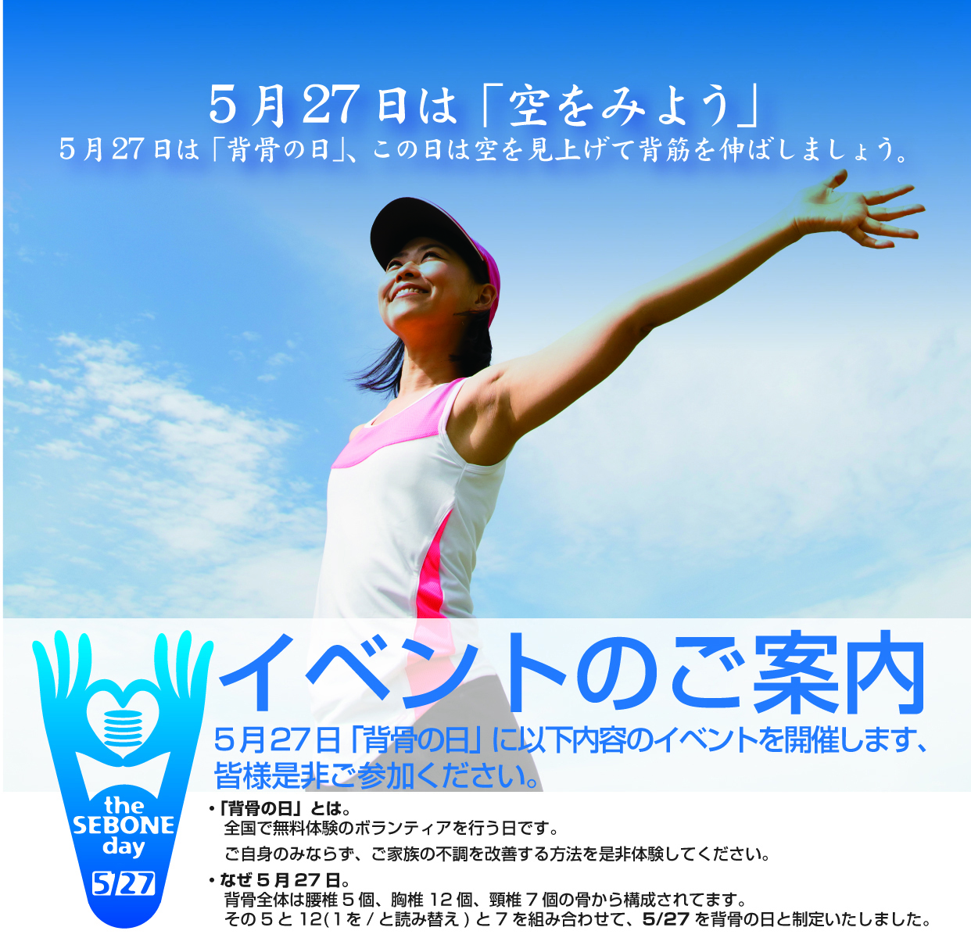
会場：●●●●●●●●●●●●●●●●●●●●●
時間：00:00〜00:00 参加費：無料
内容：●●●●●●●●●●●●●●●●●●●●●
担当(予約お問い合わせ)●●●●000-0000-0000

